МОУ ДОД Мальчевский ДДиЮ

Информационный час-игра

"Толерантность — это дружба!"

Номинация – «Лучшая тематическая разработка»

Автор – Собка Наталья Алексеевна, педагог дополнительного образования МОУ ДОД

Мальчевского Дома детства и юношества

Ноябрь, 2014 г

Информационный час-игра с использованием ИКТ "Толерантность — это дружба!"

Цель: формирование толерантных установок у обучающихся младшего школьного возраста.
Задачи:
- познакомить обучающихся с понятием “толерантность”, с основными чертами толерантной личности;
- развить способности адекватно и полно познавать себя и других людей;
- развитие внимания, памяти, творческого мышления обучающихся;
- воспитание чувства коллективизма, сплочённости;
- способствовать развитию уважительного отношения между обучающимися.
Слайд № 1 (См. презентацию) – тема информационного часа
Ведущие (2-3 подготовленных ребенка) начинают информационный час с приветствия:
- Всем говорю я:
“Здравствуйте! Добрый день, друзья!
Он наступил такой прекрасный,
Потому что в нём и ВЫ и Я!”
- ВСЕМ! ВСЕМ! ВСЕМ!
Всем разным, но равным!
- Всем, желающим обладать искусством, жить рядом с непохожими людьми!
- Всем, мечтающим жить в согласии с собой и другими посвящается этот день!
- Сегодня наиболее актуальна проблема толерантности в общении между людьми.
- В краткой философской энциклопедии это слово латинского происхождения “tolerantia” – терпение – терпимость к иного рода взглядам, нравам, привычкам.
- Слово “толерантность” имеет почти одинаковый смысл в различных языках:
Слайд №2 – смысловое значение этого слова
- в английском – готовность быть терпимым;
- во французском – отношение, когда человек думает и действует иначе, чем ты сам;
- в китайском – быть по отношению к другим великолепным;
- в арабском – милосердие, терпение, сострадание;
- в русском – умение принять другого таким, какой он есть.
- Толерантность просто необходима! Каждый человек это отдельный мир, со своими эмоциями и чувствами, взлетами и падениями. Было бы очень здорово, если бы все люди относились друг к другу терпимее, не наносили боль и вред другим.
Слайд №3 – “Что же такое толерантность?”
Слайд №4
- - Толерантность - это милосердие.
- - Толерантность - это сострадание.
- - Толерантность - это уважение.
- - Толерантность - это доброта души.
- - Толерантность - это дружба.
- - Мы приглашаем вас, принять участие в конкурсе. Здесь мы научимся терпению и уважению, взаимопомощи и дружескому отношению друг к другу.
Ход игры
Жеребьевка: каждый ребенок достаёт из мешочка эмблему в виде сердца или улыбки, дети делятся на две команды “Сердца” и “Улыбки”.
1 конкурс. “Забавная анаграмма”.
Вызываются по 1 члену команды – они выбирают конверт, в котором находится 7 букв. Эти буквы распределяются между членами команды. На время они должны выстроиться в линию таким образом, чтобы получилось слово (например: дружный, товарищ) (Приложение № 1)
2 конкурс. “Песня о дружбе”. (Тексты песен даны в Приложении №2: "Вместе весело шагать", "Дружба крепкая не сломается", «Если с другом вышел в путь").
Приглашаются члены команд, они выбирают конверт с названием песни, которую команда должна исполнить (например: “ Если с другом вышел в путь”, “Вместе весело шагать”, “Дружба”). К голосованию по определению лучшего исполнения можно подключить зрителей.
3 конкурс. “Автопортрет команды”.
Члены команд получают фломастеры, карандаши и лист форматом А3. На нем команда должна изобразить себя. Рисунок помогают оценить зрители.
4 конкурс. “Основные черты толерантной личности”
Вызываются по 1 члену команды – они выбирают конверт с заданием.
- Попробуйте выбрать качества, которые, по вашему мнению, соответствуют человеку с толерантным отношением.
Конверт 1: снисходительность, злорадство, эгоизм, конфликт, доброта, уважение, понимание, миролюбие, бессердечность, сострадание, великодушие, бестактность, сердечность, хвастовство, равенство, грубость, милосердие, зазнайство, благосклонность, уважение.
Конверт 2: миролюбие, бессердечность, прощение, равенство, уважение, милосердие, вспыльчивость, диалог, раздражение, сердечность, конфликт, великодушие, поддержка, миролюбие, сотрудничество, равенство, сострадание, скупость, ложь, согласие, зависть, милосердие, доброта.
Команды наклеивают на плакат – солнце (овал и лучи с качествами толерантной личности) (Приложение № 3)

Педагог:
- Подумайте, а все ли мы обладаем этими качествами? Все ли мы можем спокойно выслушать друг друга? Поддержать в трудную минуту, понять непохожих на нас людей, разрешить конфликты мирным путем?
- А можем ли мы изменить себя? Можем ли мы воспитать в себе те качества, о которых сегодня говорим?
Заключительное задание
- Возьмите цветную бумагу, обведите на ней свою ладошку и вырежьте её. На пальцах напишите свои 5 хороших качеств, а на ладошке – что, по-вашему, надо сделать, чтобы наша группа стала пространством толерантности, то есть, чтобы отношения в нем стали как можно более толерантными. (Дети наклеиваются свои ладошки на лист бумаги вокруг портрета своей команды, и он вывешивается на стене.)
- В конце мне хочется сказать, что наша группа – это маленькая семья. И хочется, чтобы в этой семье всегда царили доброта, уважение, взаимопонимание и не было ссор.
Слайд №5 - Отрывок мультфильма “Крошка Енот”
- Давайте посмотрим отрывок из мультфильма “Крошка Енот”. И вместе с главными героями этого мультфильма ещё раз убедимся в силе улыбки и споём песню о дружбе.
(Дети смотрят мультфильм и исполняют песню о дружбе)
- А теперь подарите друг другу своё сердце и улыбку! (команды обмениваются своими эмблемами)
Слайд №6, №7 – Давайте жить дружно!, Дарите друг другу сердца и улыбки!
Мультфильм «Крошка Енот»

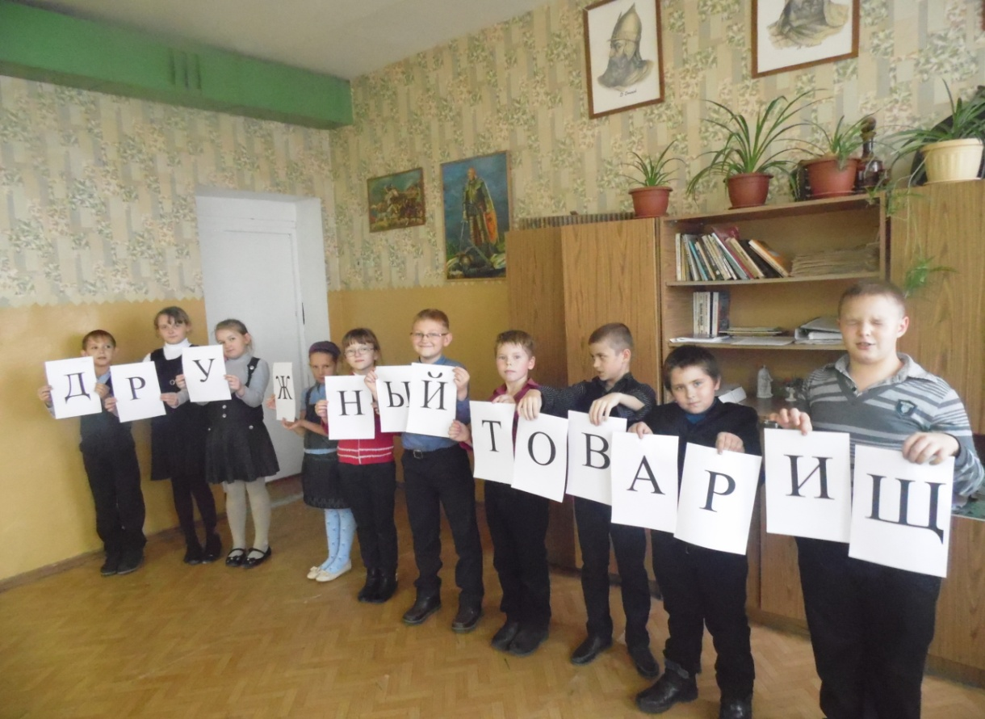

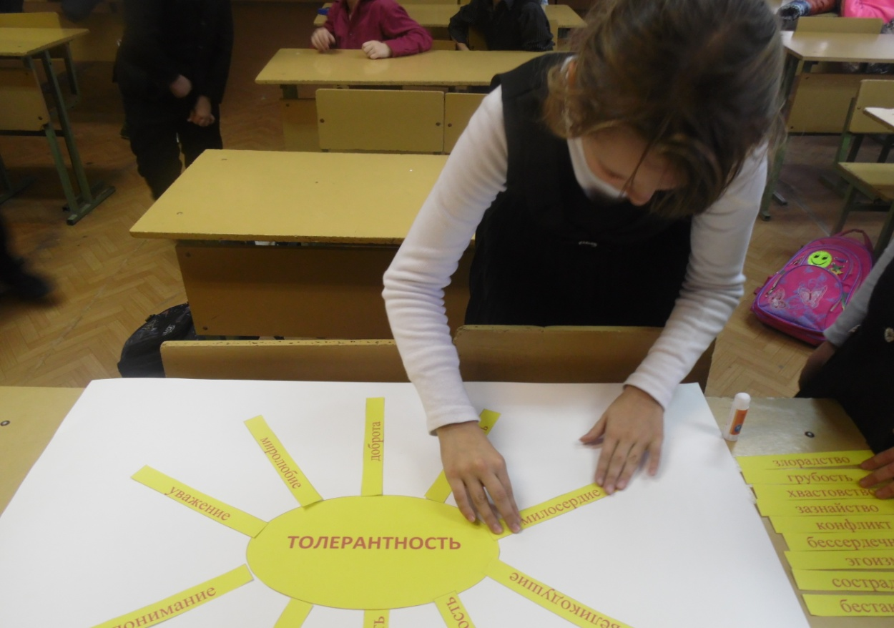

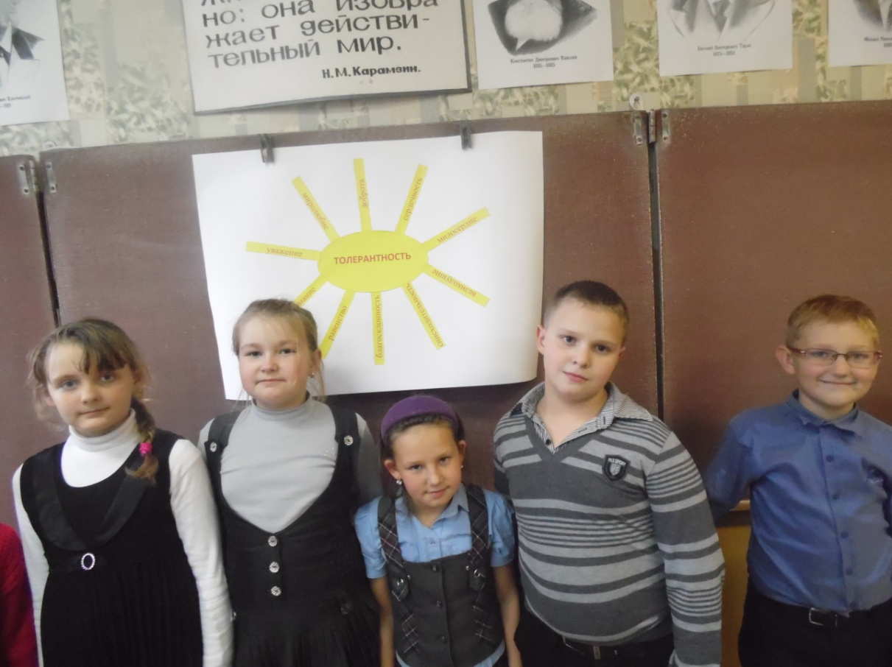

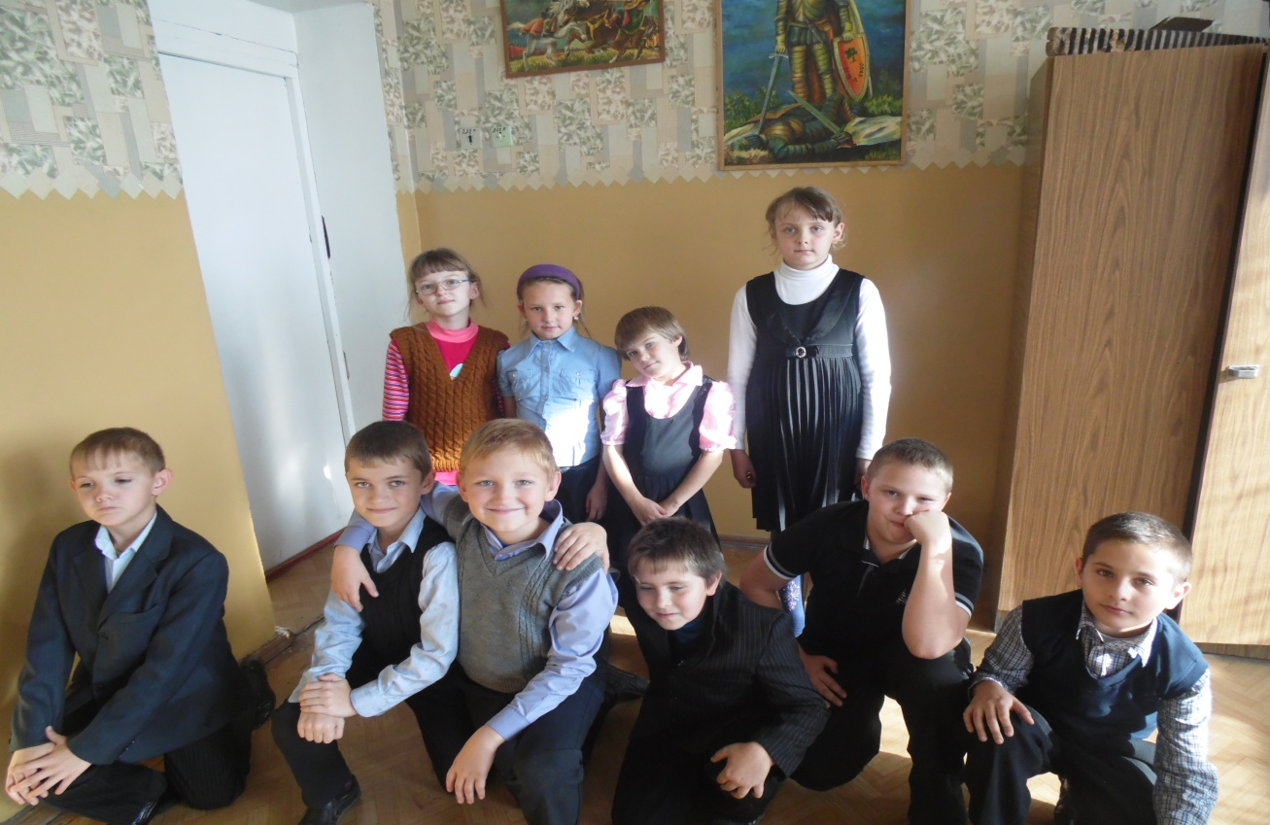

Приложение № 1
Д
Р
У
Ж
Н
Ы
Й
Т
О
В
А
Р
И
Щ

Приложение № 2
Тексты песен.
«Дружба крепкая не сломается»

Дружба крепкая не сломается,
Не расклеится от дождей и вьюг.
Друг в беде не бросит, лишнего не спросит,
Вот что значит настоящий верный друг.
Друг в беде не бросит, лишнего не спросит,
Вот что значит настоящий верный друг.

Мы поссоримся и помиримся,
"Не разлить водой" - шутят все вокруг.
В полдень или в полночь друг придет на помощь,
Вот что значит настоящий верный друг.
В полдень или в полночь друг придет на помощь,
Вот что значит настоящий верный друг.

Друг всегда меня сможет выручить,
Если что-нибудь приключится вдруг.
Нужным быть кому-то в трудную минуту -
Вот что значит настоящий верный друг.
Нужным быть кому-то в трудную минуту -
Вот что значит настоящий верный друг.

«Если с другом вышел в путь»

- Если с другом вышел в путь
Веселей дорога
Без друзей меня чуть-чуть,
А с друзьями много
Припев:
Что мне снег, что мне зной
Что мне дождик проливной
Когда мои друзья со мной
Что мне снег, что мне зной
Что мне дождик проливной
Когда мои друзья со мной

- Там где трудно одному
Справлюсь вместе с вами
Где чего-то не пойму
Разберем с друзьями
Припев:
- На медведя я друзья
Выйду без испуга
Если с другом буду я
А медведь без друга
Припев:
- Если с другом вышел в путь
Веселей дорога
Без друзей меня чуть-чуть,
А с друзьями много.

«Вместе весело шагать по просторам»
Припев:
Вместе весело шагать
По просторам, по просторам, по просторам
И конечно припевать лучше хором
Лучше хором, лучше хором
- Спой-ка с нами перепелка, перепелочка
Раз иголка, два иголка будет елочка
Раз дощечка, два дощечка будет лесенка
Раз словечко, два словечко будет песенка
Припев:

- В небесах зари полоска заполощется
Раз березка, два березка будет рощица
Раз дощечка, два дощечка будет лесенка
Раз словечко, два словечко будет песенка
Припев:

- Нам счастливую тропинку выбрать надобно
Раз дождинка, два дождинка будет радуга
Раз дощечка, два дощечка будет лесенка
Раз словечко, два словечко будет песенка
Припев:

Приложение № 3
снисходительность
злорадство
эгоизм
конфликт
доброта
уважение
понимание
миролюбие
бессердечность
сострадание
великодушие
бестактность
сердечность
хвастовство
равенство
грубость
милосердие
зазнайство
благосклонность
уважение

ТОЛЕРАНТНОСТЬ

